文章题目
题目要求：文章标题字数尽量不超过25个字，英文缩写尽量改为中文全称，标题中“一种……”此类无信息含量的词请删去。
作者一^{1*}, 作者二¹，作者三²
(1.作者一、二单位，XX（省名） XX（市名）邮政编码；2.作者三单位，XX（省名） XX（市名）邮政编码)
作者要求：作者原则上不超过5人，必须有一名通信作者，并在通信作者右上方标注*。（国家级基金项目资助论文作者原则上不超过6人）
摘要：文章摘要，要反映文章主要的技术内容，如研究目的、方法阐述和具体结论，阐明文章的行文脉络及文章的重点即可。说明文章主要内容是什么，分哪几个部分介绍的，最后客观阐述结论或试验结果，不要有个人对研究结果的主观评价和研究背景介绍。注意，摘要不能与引言及结束语（结论）出现大幅重复内容。
关键词：关键词1；关键词2；关键词3；关键词4

摘要要求：摘要中应含有研究的目的、方法、结果和结论，具体明确，语言精练，字数不应低于300字。
关键词要求：主要用于文献检索，尽量使用通用名称，专业范围宽窄适宜，要求3～8个，中英文关键词需一一对应。

中图分类号： 文献标志码： 文章编号：

中图分类号按《中国图书馆图书分类法》表查找，《中国图书馆图书分类法》见网站www.clcindex.com。
文献标志码共有5种。A—理论与应用研究学术论文（包括综述报告）；B—实用性技术成果报告（科技）、理论学习与社会实践总结（社科）；C—业务指导与技术管理性文章（包括领导讲话、特约评论等）；D—一般动态性信息（通讯、报道、会议活动、专访等）；E—文件、资料（包括历史资料、统计资料、机构、人物、书刊、知识介绍等）

English Title

ZUO Zheyi¹, ZUO Zheer¹ ZUO Zhesan²

(1. NARI Group Corporation, Nanjing 210003, China; 2. ……, city code, nationality)
Abstract: Do not use special characters, symbols, or math in your title or abstract.
Keywords: component; formatting; style; styling; insert (key words)
英文注意：标题实词首字母大写，四字母及以上的虚词首字母大写，其他虚词首字母小写。作者姓在前，名在后，姓为大写全拼，名字首字母大写。摘要和关键词英文翻译要准确。

0 引言
正文汉字字体是宋体，小四；字母为Times New Roman，小四；正文字数原则上不少于5000字。
引言应首先阐述所研究对象的必要性，然后说明现有改造的基本设计思路和存在的不足，从而引出本文成果的研究意义和设计思路^{[1-2]}。因此，引言要用来引出本文的论点关键^{[3-5]}。

1 标题一

1.1公式
正文，正文中的公式请采用公式编辑器进行编辑，如
两个相邻检测点暂态零序电流、之间的相似系数为
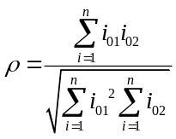 （1）
式中：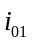、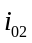分别为相邻检测点的暂态电流，n为暂态电流的数据长度。
……
正文，其计算公式如式为
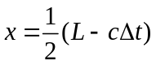 （2）
式中：x为放电源距离左侧传感器的位置，m；L为两个传感器之间的距离，m；c为电磁波传播速度，3×10⁸m/s；Δt为两个传感器检测到的时域信号泊头之间的时差，s。
……
正文，可得到电网电压定向下的旋转坐标系逆变电路数学模型
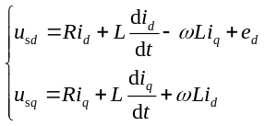 (3)
公式注意：1、全文所有公示依次编号，格式为“（1），（2），（3）……”；2、所有的变量为斜体，用单个字母表示，非变量为正体；3、第一次出现的量符号要说明含义；4、运算符为正体，如导数、积分、最大值、最小值；5、当下标为坐标轴（xyz、dq）和变量（i=1,2,…, n）时为斜体，其他下标为正体；6、常数为正体，如e、π等。

1.2图片

正文，……如图1所示。
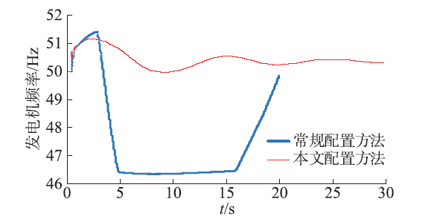

图1 中文图题1
Fig.1 English title

曲线图请采用无背景网格的清晰彩色曲线表示，注明横纵坐标的物理量及单位、刻度值。
正文，……如图2、图3所示。

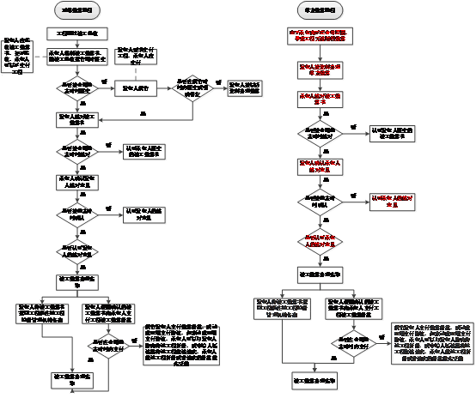
（a）正常结算流程 （b）单方结算流程

图2 中文图题2
Fig.2 English title

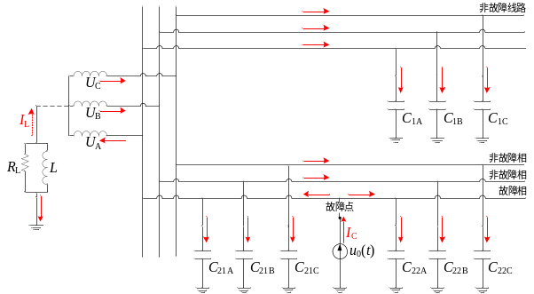
图3 中文图题3
Fig.3 English title

图（表）注意：1、全文图（表）依次编号，为“图（表）1，图（表）2，图（表）3……”；2、应在正文中图（表）出现之前引出，如“……如图（表）*所示”；3、量和单位之间加“/”，标么值要标注pu；4、出现的变量格式要求与公式一致；5、流程图的起止框均用圆角矩形框。

2标题二

2.1表格
正文中图表的格式，……如表1、表2所示。表格采用三线表表示。

表1 中文表题1
Table 1 English title
算法 | 最大相角误差/(°) | 平均相角误差/(°) | 最大总相量误差/% | 平均总相量误差/%
本文方法 | 0.0135 | 0.0042 | 0.0248 | 0.0074
DFT修正算法 | 0.3678 | 0.1871 | 0.6397 | 0.3263

表2 中文表题2
Table 2 English title
对地距离/m | 地面合成场强/（kV/m） |  | 地面离子流密度/(nA/m²）
对地距离/m | 晴天 | 雨天 | 晴天 | 雨天
21.5 | 31.96 | 42.52 | 50.95 | 107.23
22.0 | 30.86 | 41.21 | 46.56 | 98.74
23.0 | 28.81 | 38.76 | 39.14 | 84.21
24.0 | 27.00 | 36.57 | 33.14 | 72.27
24.5 | 26.15 | 35.55 | 30.57 | 67.08
25.0 | 25.35 | 34.57 | 28.24 | 62.34

3 结束语/结论
呼应引言中对研究对象必要性的确定，指出所研究对象的重要含义，并对本文成果进行总结。还应客观说明本文工作的局限性、不足或未尽研究内容，指出进一步研究方向。

参考文献
- 作者1,作者2,作者3,等.文献名[文献类型].文献来源,年份,卷号(期号):起始页-结束页.

Author 1, Author 2, Author 3, et al. Title of document [ type of document ]. Document source, year, volume number (issue number) : start page-end page.

[2] 钱照明，张军明，谢小高，等．电力电子系统集成研究进展与现状[J]．电工技术学报，2006，21(3) ：1-14.

Qian Zhaoming, Zhang Junming, Xie Xiaogao,et al. Progress in power electronic system integration[J].Transactions of China Electrotechnical Society,2006,21(3):1-14.

[3] James J, Kulkarni SV, Prekh BR. Partial discharge in high voltage equipment-HV Cable[C]//IEEE international conference, July 19-23,2009.

[4] 尹鹏，张剑，董兵，等. 基于大数据的电力优质客户识别及市场营销服务策略分析[C]//中国电力科学研究院. 2018智能电网新技术发展与应用研讨会论文集. 北京:《计算机工程与应用》编辑部, 2018: 13-15.

Yin Peng，Zhang Jian，Dong Bing，et al. Power quality customer identification and marketing service strategy analysis based on big data[C] //China Electric Power Research Institute. Proceedings of 2018 Smart Grid New Technology Development and Application Seminar. Beijing: Editorial Department of Computer Engineering and Application, 2018: 13-15.
[5] GB/T 3792—2021 信息与文献资源描述[S].
[6] 李汶元,周家启译.电力系统风险评估模型、方法和应用[M]. 北京：科学出版社，2006: 32—36．
[7] 赵明浩．风力机故障特征分析与实验研究[D]．北京：清华大学，2010:87．
[8] 国家发改委.电力监控系统安全防护规定[EB/OL].（2014-08-01）[2022-08-30]. http://www.gov.cn/gongbao/content/2014/content_2758709.htm.
[9] 董帅，林卓然，王杉，等. 一种电-热综合能源系统调度最佳时间尺度配合方法: CN112700066B [P]. 2022-09-02：8—9.
[10]孔宪京，邹德高，徐斌，等. 台山核电厂海水库护岸抗震分析与安全性评价研究报告[R]. 大连：大连理工大学工程抗震研究所，2009.
[11]彭守璋. 1901—2024 年中国1 km 分辨率逐月降水量数据集[DS/OL]. 国家地球系统科学数据中心（2025-07-07）[2025-07-15]. https://www.geodata.cn/main/face_science_detail?guid=192891852410344&typeName=face_science.
[12]方向明，曹迎杰. 元宇宙在图书馆的应用：理论研究与实践进展[PP/OL]. ChinaXiv（2023-03-03）[2024-09-30]. http://www.chinaxiv.org/abs/202303.00020.CSTR:32003.36.ChinaXiv.202303.00020.V1.

参考文献要求：
参考最新标准GB/T 7714—2025《信息与文献参考文献著录规则》要求。
参考文献建议不少于30篇，中文期刊和论文集均需要有英文对照。参考文献应在正文中按照顺序一一标出。尽量选取近几年在权威杂志发表的文章，以体现文献的典型性、代表性及时效性。

参考文献通用格式为：[1]作者1,作者2,作者3,等.文献名[文献类型].文献来源,年份,卷号(期号):起始页-结束页.
文献类型：图书M，期刊为J，报告R，硕博论文D，标准S，电子文档EB/OL，会议录（论文集）C。
- 期刊，格式如参考文献[2]；
- 英文会议，格式如参考文献[3]；
- 中文会议，格式如参考文献[4]；
- 标准，格式如参考文献[5]；
- 图书，格式如参考文献[6]；
- 硕博论文，格式如参考文献[7]；
- 网页，格式如参考文献[8]，()内为文档发布日期，[]内为引用日期（收稿日期前），网址应能看到电子文档全文；
- 专利，格式如参考文献[9]；
- 报告，格式如参考文献[10]；
- 数据集，格式如参考文献[11]；
- 预印本，格式如参考文献[12]；
- 英文文献，姓在前，名在后，姓首字母大写，名第一个字母大写。英文题目只有首字母大写，其余单词全小写。英文期刊名或会议名每个单词的首字母都大写。

基金项目说明：
- 基金项目请标注在左下角，格式为：
xxxx项目(项目编号)；xxxx项目(项目编号)。
- 如果作者有显示“项目名称”的需求，请参照如下格式：
xxxx项目“项目名称”(项目编号)；xxxx项目“项目名称”(项目编号)。
3）请同时提供基金项目的对照英文翻译。

常用基金资助英文参考：
- 国家重点研发计划：National Key Research and Development Program of China
- 国家自然科学基金项目：National Natural Science Foundation of China
- XX省重点研发计划：Key Research and Development Project of XX Province
- XX省自然科学基金项目：Natural Science Foundation of XX Province
- XXX科技项目：
翻译1：Science and Technology Foundation of XXX
翻译2：Science and Technology Project of XXX
- 需要附带项目名称的作者，请附上项目名称英文翻译格式：
举例：xxxx “英文项目名称” (项目编号).

举例：
- 山东省自然科学基金项目：Shandong Provincial Natural Science Foundation
- 国网山东省电力公司电力科学研究院自主研发项目：Independent Research and Development Project of State Grid Shandong Electric Power Research Institute

收稿日期：
修回日期：
作者简介：（全部作者）
作者一(出生年)，通信作者（邮箱），男，博士，副教授，主要研究方向为……；
作者二(出生年)，女，博士，高级工程师，主要研究方向为……；
作者三(出生年)，男，硕士，工程师，从事……工作。
作者简介要求：涵盖所有作者信息，包括出生年，性别，学历，职称，研究方向/从事工作内容。通信作者请在括号内标注邮箱。

 基金项目：xxxx项目 (项目编号)；xxxx项目 (项目编号) xxx (xxxx); xxxx(xxxx).

